ΠΑΝΕΛΛΑΔΙΚΕΣ ΕΞΕΤΑΣΕΙΣ
ΗΜΕΡΗΣΙΩΝ ΚΑΙ ΕΣΠΕΡΙΝΩΝ ΓΕΝΙΚΩΝ ΛΥΚΕΙΩΝ
ΤΕΤΑΡΤΗ 8 ΙΟΥΝΙΟΥ 2022
ΕΞΕΤΑΖΟΜΕΝΟ ΜΑΘΗΜΑ: ΛΑΤΙΝΙΚΑ ΠΡΟΣΑΝΑΤΟΛΙΣΜΟΥ

ΚΕΙΜΕΝΑ

Nostri postquam pila in hostes misērunt, gladiis rem gerunt. Repente post tergum equitatus cernitur; cohortes appropinquant; hostes terga vertunt ac fugiunt; eis equites occurrunt. Fit magna caedes.
………………………………………………………………………………………………………………………………………………………………………
Ille se in scamno assidentem apud focum et ex ligneo catillo cenantem eis spectandum praebuit. Samnitium divitias contempsit et Samnītes paupertātem eius mirāti sunt. Nam cum ad eum magnum pondus auri publice missum attulissent, ut eo uterētur, vultum risu solvit et protinus dixit.
………………………………………………………………………………………………………………………………………………………………………
Curat et providet nē, interceptā epistulā, nostra consilia ab hostibus cognoscantur. Quam ob rem epistulam conscriptam Graecis litteris mittit. Legātum monet ut, si adīre non possit, epistulam ad amentum tragulae adliget et intra castra abiciat. In litteris scribit se cum legionibus celeriter adfore. Gallus, periculum veritus, constituit ut tragulam mitteret.

Α1. Να γράψετε στο τετράδιό σας τη μετάφραση των αποσπασμάτων «Ille se in scamno … dixit» και «Curat … tragulam mitteret».
Μονάδες 20

ΠΑΡΑΤΗΡΗΣΕΙΣ

Β1. Να αντιστοιχίσετε κάθε συγγραφέα της Στήλης Α με το γραμματειακό είδος της Στήλης Β, το οποίο υπηρετεί (δύο στοιχεία της Στήλης Β περισσεύουν).
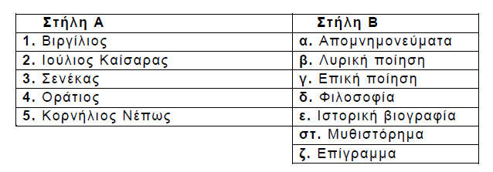

Μονάδες 10
Β2. Να αντιστοιχίσετε τις λατινικές λέξεις της Στήλης Α με τις ετυμολογικά συγγενείς λέξεις της Νέας Ελληνικής της Στήλης Β (δύο στοιχεία της Στήλης Β περισσεύουν).
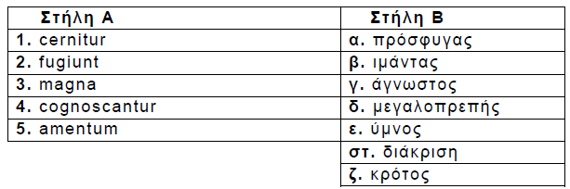
Μονάδες 10

Γ1. Nα γράψετε τους τύπους που ζητούνται για καθεμιά από τις παρακάτω λέξεις:
Nostri: την ονομαστική του ενικού αριθμού στο ίδιο γένος
Hostes: την αφαιρετική του ίδιου αριθμού
terga: τη γενική του ίδιου αριθμού
equites: την ονομαστική στον άλλο αριθμό
magna: την αφαιρετική του ενικού αριθμού στον συγκριτικό βαθμό του ίδιου γένους
caedes: τη δοτική του ίδιου αριθμού
Ille: την ονομαστική του ενικού αριθμού στο ουδέτερο γένος και τη γενική του ενικού αριθμού στο θηλυκό γένος
eum: την αιτιατική του ενικού αριθμού στο ουδέτερο γένος
pondus: την ονομαστική στον άλλο αριθμό
vultum: τη γενική στον ίδιο αριθμό
rem (στο τρίτο απόσπασμα): την αφαιρετική του ίδιου αριθμού
celeriter: τους άλλους δύο βαθμούς του επιρρήματος
periculum: την ίδια πτώση στον άλλο αριθμό

Γ2. Nα γράψετε τους τύπους που ζητούνται για καθένα από τα παρακάτω ρήματα:
gerunt: το ίδιο πρόσωπο στην οριστική του συντελεσμένου μέλλοντα στην ίδια φωνή
cernitur: το ίδιο πρόσωπο στην οριστική μέλλοντα στην ίδια φωνή
Fit: τo β΄ πληθυντικό πρόσωπο της προστακτικής του ενεστώτα
mirāti sunt: το απαρέμφατο του μέλλοντα και του συντελεσμένου μέλλοντα (να ληφθεί υπόψη το υποκείμενο)
attulissent: την αιτιατική στο σουπίνο
uterētur: τις μετοχές του ρήματος στην ονομαστική ενικού του αρσενικού γένους
dixit: το β΄ ενικό πρόσωπο της προστακτικής του ενεστώτα στην ίδια φωνή
curat: το α΄ πληθυντικό πρόσωπο της οριστικής του μέλλοντα στην ίδια φωνή
mittit: το γ΄ ενικό πρόσωπο της οριστικής του παρακειμένου στην ίδια φωνή
adīre: την αφαιρετική του γερουνδίου
possit: το ίδιο πρόσωπο στην υποτακτική του υπερσυντελίκου
abiciat: το β΄ ενικό πρόσωπο της προστακτικής του ενεστώτα στην ίδια φωνή

Μονάδες 15
Δ1α. Να αναγνωρίσετε συντακτικά τους παρακάτω όρους:
eis (στο πρώτο απόσπασμα), assidentem, risu, consilia, ob rem.
Μονάδες 10
Δ1β. «nē, interceptā epistulā, nostra consilia ab hostibus cognoscantur»: να αναγνωρίσετε το είδος της δευτερεύουσας πρότασης (μονάδα 1), να αιτιολογήσετε τον τρόπο εκφοράς της (μονάδες 3) και να δηλώσετε τη συντακτική της λειτουργία (μονάδα 1).
Μονάδες 5
Μονάδες 15
Δ2α. «missum», «veritus»: να μετατρέψετε τις μετοχές στις αντίστοιχες δευτερεύουσες προτάσεις με όλους τους δυνατούς τρόπους.
Μονάδες 12
Δ2β. «In litteris scribit se cum legionibus celeriter adfore»: να μετατρέψετε τον πλάγιο λόγο σε ευθύ.
Μονάδες 3
Μονάδες 15

